开源证券召开2018年度领导班子民主生活会

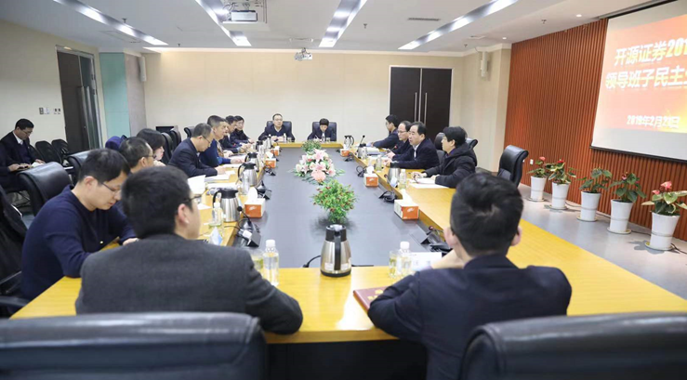

2月21日上午，公司召开了2018年度领导班子民主生活会。集团公司副总经理赵福堂，集团党委“讲政治、敢担当、改作风”专题教育第六督导组组长胡立群同志、副组长姜小军同志、成员王熙成同志一行参加会议并进行全程督导指导。公司全体领导班子成员参加了会议，党群监察部、董事会办公室、总经理办公室、人力资源部、计划财务部、审计稽核部的部门负责人和各党支部书记列席了会议，会议由公司党委书记、董事长、总经理李刚主持。
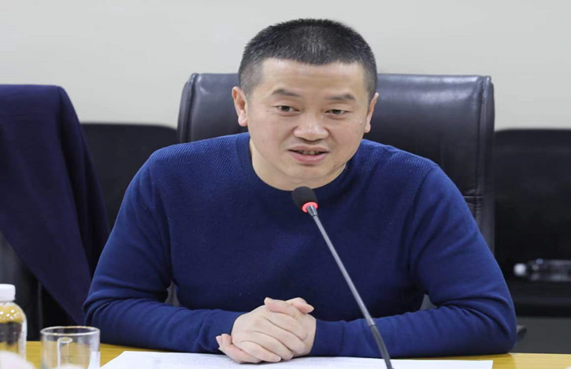
（公司党委书记、董事长、总经理 李刚）
会上，李刚首先代表公司领导班子做了严肃认真的对照检查，通报了上年度民主生活整改措施落实情况、领导班子学习研讨情况及专题教育开展情况，对会前征集群众意见建议情况做出了说明，并按照会议主题，联系思想、工作、生活和作风实际，结合“讲政治、敢担当、改作风”专题教育，聚焦四个方面查摆出的问题做了深刻的原因分析，提出今后努力方向和整改措施：一、以习近平新时代中国特色社会主义思想武装头脑；二、以优良的作风确保政治任务和业务工作有效落实；三、以奋发有为的精神状态积极应对新形势和新挑战；四、履行全面从严治党主体责任不断加强党风廉政建设。他表示，开源证券要结合习近平新时代中国特色社会主义思想在金融领域的根本要求，在“严监管”的新常态下更加注重风险管理能力的提升，不断完善内部风险管理体系，将风险管理构建成公司核心竞争力。
随后，公司领导班子成员逐一进行个人对照检查，开展自我批评，既摆事实讲情况，又进行深刻党性分析，见人见事见思想，班子成员相互之间提出的批评意见，既有严肃认真查摆问题的辣味，又有同志之间相互帮助的真情。
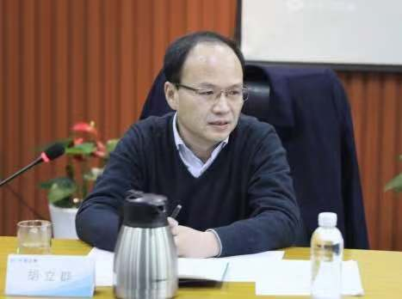
（第六督导组组长 胡立群）
胡立群在点评中指出，开源证券的领导班子精干高效，团结务实，此次的专题教育安排扎实深入，规定动作做得很到位，围绕经营管理的实际，把高质量开好2018年度民主生活会作为检验专题教育成果的抓手，在谈心谈话上坚持“四必谈”，在材料剖析上做到“四个改进”，在问题整改上聚焦“三个不放过”，严格落实“六必报、六必审”的要求，为开好民主生活会做了充足的准备，打下坚实的基础。他要求，会后开源证券要加大整改力度，在深和细，精和实上下功夫，以本次民主生活会召开为契机，结合会上提出的意见建议，认真抓好落实整改，加强建章立制，做好工作总结，确保专题教育取得良好成效。
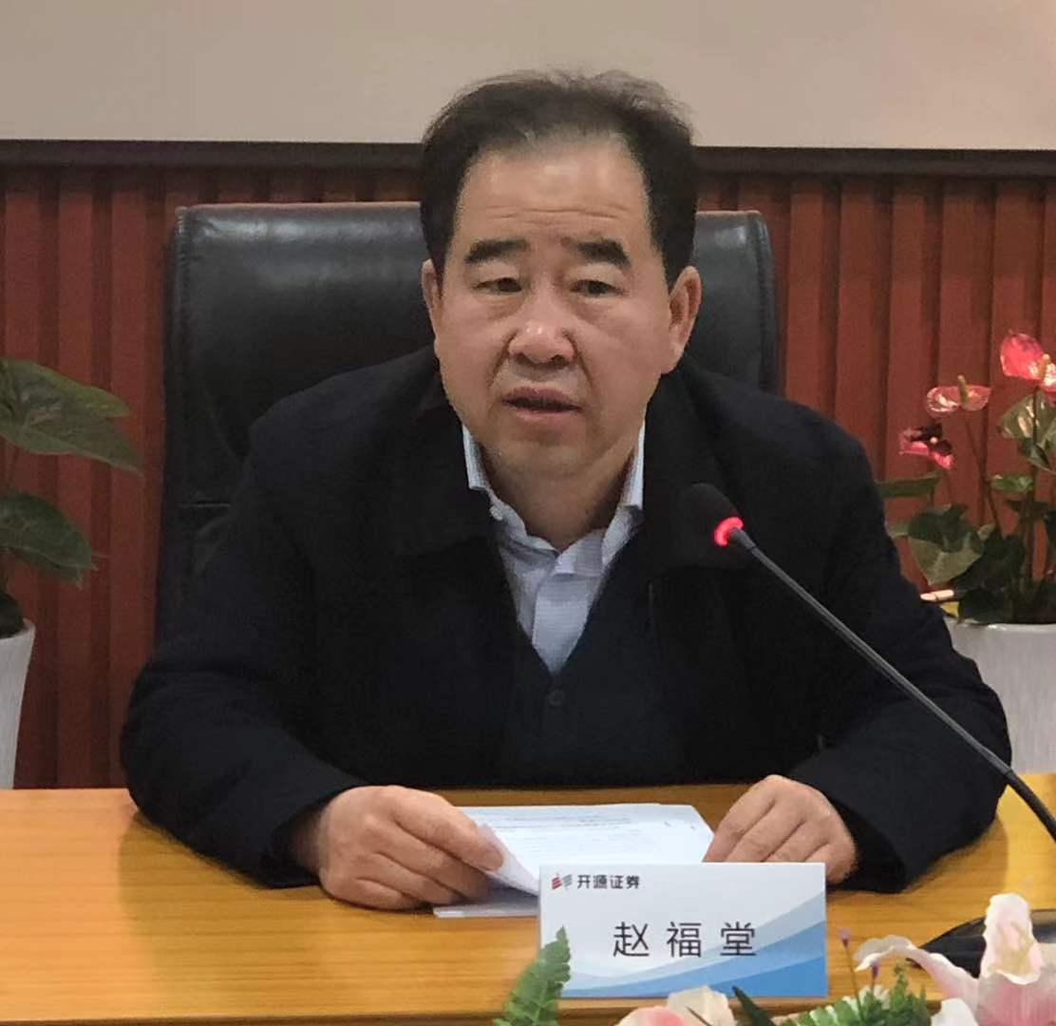
（集团公司副总经理 赵福堂）
赵福堂在点评发言中指出，此次民主生活会会前准备充分、会议主题鲜明突出、会议氛围较为热烈，会议达到了预期的效果，开源证券作为集团金融板块的重要企业，2018年良好的经营业绩充分说明了开源证券的领导班子是一个有活力、有担当、求真务实的班子。他强调：寄希望于市场好转后再努力的时代已经远去，开源证券要着力培养企业的核心竞争力，打造开源特色品牌，要在逆势中开辟一条具有开源特色的发展道路。领导班子要注重抓好党建与党风廉政建设，在新的一年里做到党建和业绩双提升。班子成员在党性的学习上要更上一层楼，在开展批评与自我批评上再加强，在日常工作学习中注重经验总结，在整改落实上再发力。
李刚在总结发言中表示，通过此次民主生活会,大家经历了一次严格的党内政治生活锻炼，思想触动大、启发收获多。他指出，开源证券近几年能够取得良好的经营业绩离不开集团的悉心管理和大力支持，在集团公司风清气正的氛围下，既鼓励了大家干事创业的积极性，又培养了大家“讲政治、敢担当、改作风”的党性修养。他表示，开源证券定会坚持把党的政治建设摆在首位，牢记使命职责，加强作风建设，毫不动摇的推进公司高质量发展。

（图/文 林璐）

